연구주제 : 환자가 양방 치료를 거부하고 한방만 고집할 때, 의사의 책임과 환자 자율성 사이의 갈등

임상 윤리 갈등 사례

*참고 - 항암치료
기본적으로 1세대 항암제 (세포독성항암제)가 사용되며 이는 아래 사진과 같은 방법으로 작용하며 이러한 원리로 인해 암세포 이외에도 골수, 모근, 상피세포 등 분화세포가 빠른 정상세포를 공격해 호중구감소증, 탈모, 구내염, 설사 등을 일으키고 심한 구역/구토 유발한다. 암으로 인해 허한 환자에게 이러한 부작용은 영향을 크게 끼치며 암이 치유되어도 만성으로 환자가 노쇠해지도록 만든다.
2세대 항암제 (표적 항암제)의 경우 사용하고자 하는 약제가 표적으로 하는 특정 유전자 변형 또는 단백질 등이 확인된 환자에게만 사용할 수 있고, 오래 사용 시 약에 대한 내성이 생긴다는 부작용이 있다.
3세대 항암제 (면역항암제)의 경우 효과가 나타나기까지 오래 걸리고, 특정 단백질이 충분히 발현되지 않으면 효과가 낮을 수 있다. 또한 면역기능이 활성화되어 자가면역질환과 유사한 부작용을 일으킬 수 있다.
이처럼 항암치료 방법은 모두 부작용을 가지고 있다.
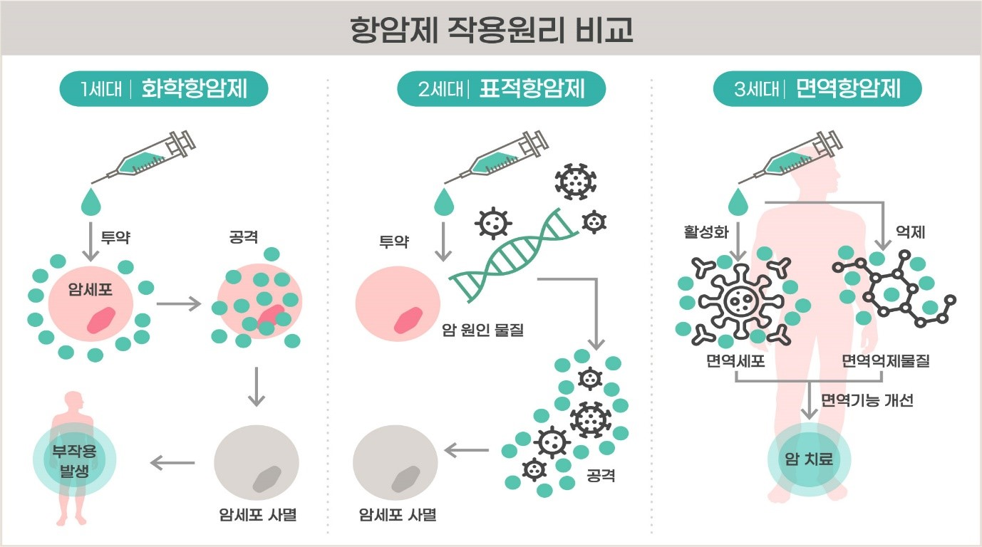

임상윤리 사례 개발의 조건: (임상적 사실성) + (윤리적 쟁점 명확성) + (현실성/맥락성) + (다각적 해석 가능성)

1) 사례 배경
환자: 김모 (58세, 남성)
병력: 고위험 담도암 진단. 최근 영상검사에서 간 전이 확인. 수술적 제거가 가능하나 항암치료 권고
주호소: 한방치료로 체력 회복하며 암을 치료하고 싶다.
현재상황: 종양내과 외래에서 항암치료 및 수술적 치료 권고 받음
가족의 입장: 부인과 성인자녀는 항암치료를 강력히 권고, 환자는 한방치료만 고집

2) 임상 상황
- 환자는 항암치료에 대한 부작용이 두려워 거부, 한방치료를 통한 자연치유 희망
- 가족은 의학적 표준치료를 권장하며 생존률 향상에 집중하고 싶어함
- 한의사는 암으로 인한 고통에 한방치료가 도움이 되는 것 맞지만, 생존 가능성을 높이기 위해 항암치료 필요, 그러나 환자의 자기결정권 존중 고민

3) 윤리적 쟁점
1. 자율성 존중 vs. 선행의 원칙
- 환자의 의사결정을 존중해야 하나, 생명 보호를 위해 적극적 개입 필요 여부
2. 치료 거부에 따른 책임 문제
- 치료 거부로 인한 사망 가능성에 대한 법적/윤리적 책임
3. 가족과 환자 간 갈등
- 가족의 치료 권고와 환자의 의사 간 갈등 중재
4. 한의학 단독 사용의 적절성
- 한방치료 단독 사용의 임상적 근거 부족 문제

4) 임상에서의 예상 가능한 선택지
- A안: 환자 선택 존중
- 항암치료 거부 수용, 한방치료 지원
- 장점: 자율성 존중, 환자 심리적 안정
- 단점: 생존율 감소 가능
- B안: 가족의 의견과 선행의 원칙에 따라 양방 치료 강력 권유 및 설득
- 의학적 근거를 바탕으로 항암치료 권고, 한방치료 병행 가능
- 장점: 생존율 향상 가능성, 환자와 가족 만족도 조정
- 단점: 환자 스트레스 증가, 자율성 침해 우려
- C안: 합의점 탐색
- 통합 치료(항암+한방) 계획 수립, 환자와 가족 상담
- 장점: 위험 최소화, 환자 심리적 만족 유지
- 단점: 치료 효과에 대한 임상 근거 부족

